**Árvores Binárias**

**Aluno: Raziel José Lima de Oliveira Araújo**

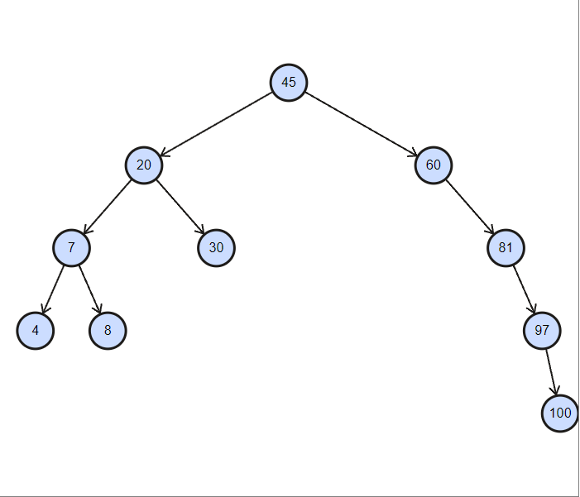**Primeira Lista:** 45,20,30,60,81,97,100,7,8,4

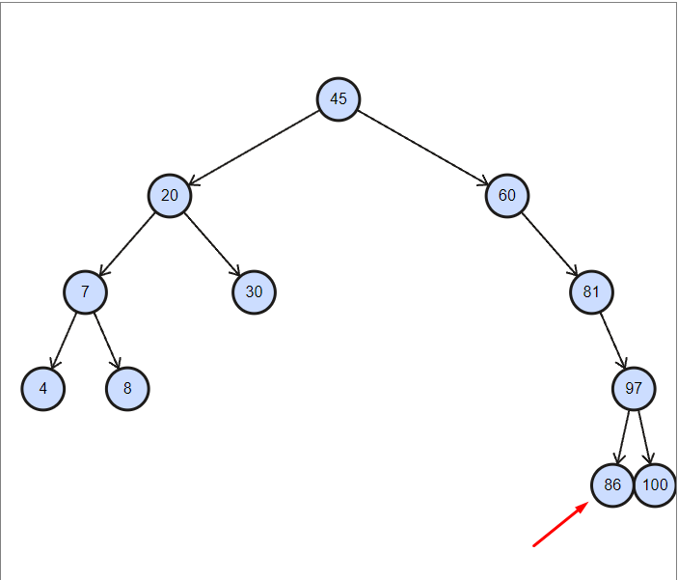

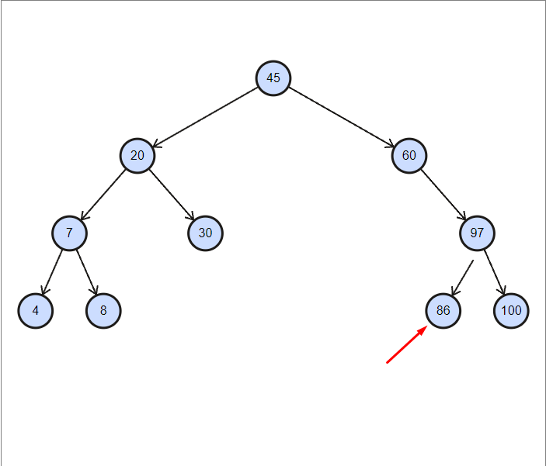

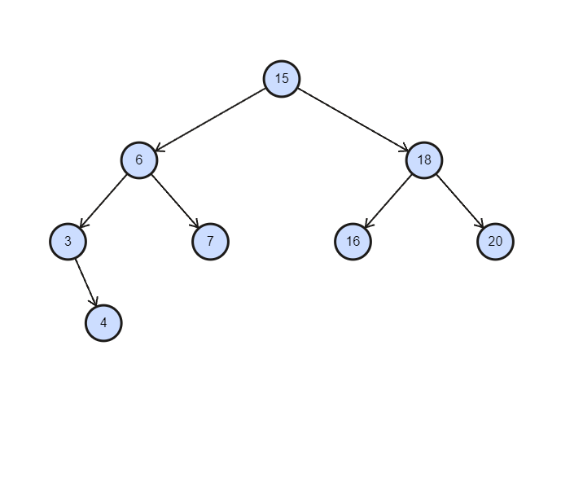**Segunda Lista:** 15,6,18,3,7,16,20,4

